

船员培训质量管理体系
一 点 通

质量管理办公室
2020年9月
前 言
我校建立与实施船员培训质量管理体系是依据《中华人民共和国船员培训和船员管理质量管理规则》（海船员[2019]310号）的要求，其目的是使船员教育和培训活动的全过程在质量管理体系的控制下进行，确保船员教育和培训的质量能够达到既定的目标。
2012年8月，我校质量管理体系通过国家海事局的初次审核，取得船员培训质量管理体系证书。2017年10月，我校顺利通过了交通运输部海事局的船员培训质量管理体系的换证审核。2020年9月1日，经修改后，质量体系文件3.0版正式发布。
为了让船员培训质量管理体系相关受控部门及人员了解质量管理体系的基本要求，有效实施质量管理体系，质量管理办公室修订印发了《船员培训质量管理体系一点通》宣贯材料。
质量管理办公室
2020年9月1日

船员培训质量管理体系的定义

质量管理体系( Quality Management System，QMS)
是指在质量方面指挥和控制组织的管理体系。是组织内部建立的、为实现质量目标所必需的、系统的质量管理模式。是将资源与过程结合，以过程管理方法进行的系统管理。

船员教育和培训质量管理体系
根据学校实际，以过程管理方法对航海教育和船员培训进行的系统管理。
航海教育和船员培训过程涵盖了从人才培养目标确定、人才培养方案(或船员培训计划)和课程教学大纲拟制、场地设施设备配置、教学和管理人员配备、招生、人才培养、教学检查、质量风险管理、内部审核和管理评审等各项活动。各项活动均有文件化的策划、实施、监控、纠正与改进要求，作为组织内部质量管理工作的要求和质量标准。

泉州师范学院船员培训质量方针和目标

质量方针：强化职业素养，注重专业技能，培养合格船员。

质量目标：学校在船员教育和培训质量管理方面追求的目的，与质量方针相适应并具有可测性，主要包括以下内容：
- 毕业生在专业理论和实践技能上满足主管机关和用人单位的要求；在安全和环保意识方面，满足STCW公约规定的要求及国家各级行政主管机关的规定要求。
- 毕业生在职业素养上具有良好的职业道德和团队协作精神，有严格的组织纪律和良好的服务意识，有适应岗位需要的健康身体和心理素质。
- 学生/学员对船员教育、培训的教学服务满意率不低于85%。
- 各类培训的船员，培训船员完成培训后，考试通过率不低于80%
- 送培单位的满意率不低于90%。

泉州师范学院质量管理体系组织机构
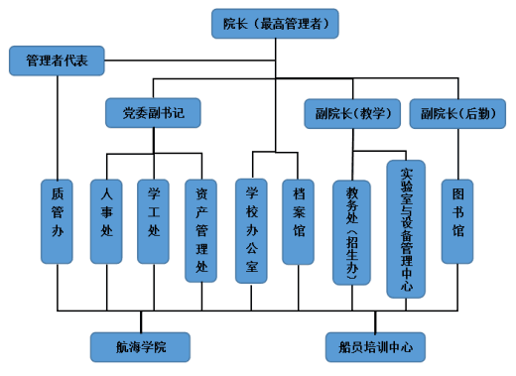

我校为什么要建立质量管理体系?
1）建立质量管理体系，是我国履行STCW公约的法规要求。
为了实施经2010年修正的《1978年海员培训、发证和值班标准国际公约》，加强船员教育和培训以及船员考试、评估和发证工作的质量管理，主管机关于2011年12月29日下发了“关于颁布《中华人民共和国船员教育和培训质量管理规则》和《中华人民共和国船员管理质量管理规则》的通知”，该通知要求“开展船员教育和培训的院校、培训中心等有关机构，应按《中华人民共和国船员教育和培训质量管理规则》的规定，建立质量管理体系，并于2013年12月31日前通过由被授权的海事管理机构组织的审核和取得质量管理体系证书”。
2）建立质量管理体系，一是有利于提高我校航海教育质量，增强毕业生的就业竞争力。二是可以全面提高办学的质量和效益。质量管理体系的建立可实现教育和培训中全方位、全过程的质量监督。
3）若没有建立质量管理体系，按STCW公约和《质量管理规则》的规定，我校所有的船员教育和培训活动即便是按我国履约的法规要求进行，也得不到主管机关的许可，毕业生或培训结业生就无资格参加主管机关组织的考试，更无资格获得相应的船员适任证书。

建立和实施船员教育和培训质量管理体系的依据
1）国际公约要求：经修正的《1978年海员培训、发证和值班标准国际公约》(STCW公约)及其《海员培训、发证和值班规则》(STCW规则)
公约附则第I/8条 质量标准
“各缔约国应确保：按照《STCW规则》第A-I/8节的规定，所有由其授权的非政府机构或组织所执行的培训、适任评估、发证(包括健康证书的发证)、签发和再有效，应通过质量标准体系连续监控，包括有关教员和评估员的资格和经历，以确保达到既定目标；并且如果政府机构或组织进行这种工作，应有一个质量标准体系。”
《1978年海员培训、发证和值班标准国际公约》现行版本为2010年6月在菲律宾马尼拉召开的STCW公约缔约国外交大会通过的公约修正案(STCW公约马尼拉修正案）
2）国內法舰要求：
《中华人民共和国船员培训管理规则》实施办法（海船员[2019]340号）
培训机构申请从事船员培训业务，按《培训规则》第十二条规定提交的材料，应符合下列要求：
（五）“符合规定的船员培训质量控制体系的证明材料”
《中华人民共和国船员培训和船员管理质量管理规则》（海船员[2019]310号）
培训机构应当依据本规则建立、实施船员培训质量管理体系，并通过审核机构组织的质量管理体系审核，使培训机构的船员培训工作在质量管理体系的连续控制之下进行，以达到既定的目标。
《教育部交通运输部关于进一步提高航海教育质量的若干意见》（教高[2012]3号）
交通运输主管部门对高等学校设置的航海类专业进行质量审核管理，高等学校必须通过质量审核管理，其航海类专业毕业生才能参加船员适任证书考试。

如何建立质量管理体系?
体系建立的步骤：宣贯培训、编写文件、发布宣贯、试验运行（一般是三个月）、自我检查、修改完善、申请外审。

如何有效运行质量体系?
1) 统一思想，提高认识；
2) 认真学习质量体系文件：
- 船员教育和培训质量管理规则和有关的国际公约、国家法律法规、纲要、办法；
- 质量手册：质量方针，质量目标，组织机构、职责与权限等；
- 本岗位及相关岗位的程序文件和规章制度，尤其是4个通用程序文件：文件控制、内部质量审核、纠正与预防措施和质量记录控制；
- 宣贯材料。
3) 严格按照质量体系文件的规定开展工作，并按照质量记录控制程序的要求做好质量记录；
4) 做好跟踪审核和年度内部质量体系审核工作，及时发现问题并按照文件的要求实施纠正与改进；
5) 运行的重点与难点：文件资料控制、外来文件控制、质量记录控制。

质量管理体系文件有哪些基本要求?
根据《中华人民共和国船员培训和船员管理质量管理规则》的要求，质量管理体系文件应覆盖12个基本要求：
1）有明确的质量方针和质量目标（对质量目标的实现情况进行监测）；
2）确保组织内的职责、权限和相互关系得到规定和沟通（内部沟通和外部沟通）；
3）培训课程和实施计划符合规定（课程编制、论证、发布和修改，评审人员资格和回避）；
4）招生与学员管理符合规定（条件审核和日常管理）；
5）教学与管理人员符合规定（任职资格和数量）；
6）教学和培训所需的场地、设施和设备、教材和图书资料符合规定要求并保持可用状态；
7）教学和训练的实施符合相关规定（按经确认的课程计划和标准实施）；
8）应对教学和训练进行检查与评估，确保教学和训练的秩序和效果；
9）应有体系运行的质量记录，保证船员教育和培训质量管理活动具有可追溯性；
10）应有纠正措施和质量风险管理，防止不符合要求的情况发生（质量风险的识别、评估）；
11）应对文件进行有效控制，保证在使用场所可获得适用文件的有效版本；
12）应定期开展内部审核和管理评审，检查质量管理体系的符合性，评价质量管理体系的适宜性、充分性和有效性。

质量管理体系文件分为几个层次?
质量管理体系文件由以下三个层次组成：
- 第一层文件是质量手册，用于阐明船员教育和培训机构的质量方针，描述其文件化的质量管理体系，是质量管理体系审核的主要文件，并可用于对外介绍其质量管理体系；
- 第二层文件是程序文件，用于概括性描述质量管理体系要素所涉及的活动，并规定实施这些活动的途径，是质量管理体系的核心文件；
- 第三层文件是支持性文件，用于明确具体的工作规范和标准。
支持性文件包括：
1）外来文件：与船员教育和培训相关的国际公约、法律、法规、规章、技术规范、标准等；
2）内部文件：岗位指导书、操作规范、学校或部门有关规章制度等。

我校质量管理体系适用的船员教育和培训有哪些项目?
1）学历教育
高中起点，四年制本科。专业设置为：航海技术、轮机工程。
2）船员培训
（1）海船船员岗位适任培训
三副、三管轮、值班水手、值班机工、全球海上遇险和安全系统（GMDSS）通用操作员。
（2）船员专业技能适任培训
基本安全、精通救生艇筏和救助艇、高级消防、精通急救、保安意识、负有指定保安职责、船舶保安员。
（3）特殊培训
油船和化学品船及货物操作基本培训、油船货物操作高级培训、大型船舶操纵。
（4）其它培训
船上厨师培训、国际航行船舶船员专业英语培训。

文件控制基本要求?
1）在文件发布前进行审批，确保其充分性和适宜性；
2）必要时对文件进行评审和更新，并重新审批；
3）确保对文件的更改和现行修订状态做出标识；
4）确保在使用处能得到适用文件的有关版本；
5）确保文件字迹清楚，易于识别；
6）确保对策划和运行环境管理体系所需的外来文件做出标识，并对其发放予以控制；
7）防止对过期文件的非预期使用，如须将其保留，要做出适当的标识。

受控文件与资料包括哪些?
质量管理体系文件，教学计划/课程教学大纲/实践、实习大纲(指导书)，各类训练、培训考核标准，教师授课计划/课程表/教学进度表等，教师的任职资格标准，与船员教育和培训活动有关的行政、教学和学生管理的规章制度，船员教育与培训方面的国际、国内有关法规、公约及上级主管机关、上级部门有关教学的外来文件。

程序文件与我校已有的各种管理规定的关系如何?
程序文件是根据《中华人民共和国船员教育和培训质量管理规则》的基本要求，结合我校具体工作管理办法编制的，它和各种管理规定保持一致性才能使所有工作人员在工作中遵循。后者在体系中是程序文件的支持性文件。

现有的质量管理体系文件是否可以改动?
质量管理体系文件是质量管理体系运行的依据，它应反映质量管理体系的系统性和协调性。如果文件不能满足质量管理体系运行的要求时，必须修改相应的文件，但修改文件必须按规定的程序进行。在《文件与资料控制程序》中规定了文件修改程序。文件经修改后，由原文件发放部门发放新的修改页，并撤回旧页，使用者无权自行在文件上涂改。
电子版文件为阅读版PDF文件，发布在质管办主页。各部门可随时查阅。

为什么要进行质量记录?
对做过的工作进行记录，首先可以为已完成的活动或达到的结果提供客观证据，达到可追溯性的要求，其次也可证明质量管理体系的有效运行。质量记录是质量管理体系运行的必然要求，必须做到，否则质量管理体系运行将是无效的。正如认证机构常说的一句话：“无记录，无行为”。

质量记录包括哪些?
质量记录包括质量管理体系运行中产生的所有质量记录，即：教学、训练过程中的质量记录；
·教务管理过程中的质量记录；
·学生/学员试卷、成绩、奖惩、学籍处理等记录；
·员工聘任、考核、培训等记录；
·行政管理过程中的质量记录；
·体系审核、纠正中的各种记录以及质量管理体系运行过程中产生的其他记录。

质量体系用语含义
1）“质量管理体系”是指为实施质量管理的组织机构、职责、程序、过程和资源。
2）“最高管理者”是指在最高管理层指挥和控制培训机构、海事管理机构的一个人。
3）“质量管理体系审核” 是指为了确定质量管理体系是否按规定建立，质量管理活动是否按预定的程序进行，以及所有质量管理程序是否有效地贯彻并达到目标，而进行系统的、独立的检查。质量管理体系审核分为内部审核和外部审核。
4）“内部审核”是指由培训机构或海事管理机构自身组织具有资格的审核员进行的质量管理体系审核。
5）“外部审核”是指由审核机构组织具有资格的审核员进行的质量管理体系审核。
6）“审核员”是指经主管机关认可具备质量管理体系审核资格的人员。
7）“初次审核”是指为向被审核单位第一次颁发质量管理体系证书而进行的质量管理体系审核，以确定被审核单位的质量管理体系是否符合质量管理体系标准的基本要求，确定质量管理体系能否连续和有效地实现质量管理的既定目标，促进被审核单位的质量管理体系有效运行和不断完善，是对质量管理体系的全面审核。
8）“中间审核”是指为进行质量管理体系证书有效期中间签注而进行的质量管理体系定期审核，以检查被审核单位质量管理体系在运行中的连续性、有效性，尤其对质量管理体系实现既定质量目标的有效性做出客观的评价，是对质量管理体系的全面审核。
9）“换证审核”是指为换发质量管理体系证书而进行的质量管理体系定期审核，以确定被审核单位质量管理体系是否仍然符合质量管理体系证书的发证条件，是对质量管理体系的全面审核。
10）“附加审核”是指为验证被审核单位质量管理体系是否与变更培训机构船员培训项目或海事管理机构船员管理业务相适应而进行的质量管理体系审核，主要审核质量管理体系与变更船员培训项目或船员管理业务相关的文件修订和活动是否符合本规则的基本要求。
11）“跟踪审核”是指为验证被审核单位质量管理体系对培训机构船员培训质量控制或海事管理机构船员管理质量控制的有效性而进行的质量管理体系审核，主要审核与质量控制所存在问题相关的文件和活动是否符合本规则的基本要求。
12）“不符合项”是指已发现的客观证据表明不满足某一具体规定要求的情况。不符合项分为一般不符合项和重大不符合项。
13）“一般不符合”是指体系文件或质量管理体系的运行与体系审核要求和依据文件有较小的抵触或轻微的不符合，并且对质量管理体系连续和有效运行的影响表现为明显的偶然性或局限性。
14）“重大不符合”是指体系文件或质量管理体系的运行与体系审核要求和依据文件有较大的抵触或严重的不符合。
15）“建议项”是指审核组针对质量管理体系提出的改进意见。
泉州师范学院船员教育和培训质量
管理体系中间审核专家工作指南

一、工作机构及任务分工
为贯彻落实中华人民共和国海事局《关于新冠肺炎疫情常态化防控形势下船员管理有关事宜的公告》（公告 2020 年第 8 号）要求，福建海事局将于 X 月XX 日至XX 日对泉州师范学院实施船员教育和培训质量管理体系中间审核 。本次审核将采用远程审核的方式进行，根据《福建海事局船员培训质量管理体系线上审核实施指南》，为保障远程审核工作顺利进行，学校成立了质量管理体系远程中间审核工作小组，为每一位专家指定一名联络员，配合审核专家完成本次质量管理体系远程中间审核。工作小组人员名单及任务分工具体如下：

序号 | 姓 名 | 对接专家 | 任务分工 | 联系方式
1 |  |  | 1.负责与审核组组长沟通，统筹协调审核期间的工作安排；负责办公室与审核专家对接和沟通； | 李山宏  俞文胜
1 |  |  | 2.陪同审核组长完成相关审核工作； | 李山宏  俞文胜
1 |  |  | 3.负责审核期间与受审核部门的沟通和联络； | 李山宏  俞文胜
1 |  |  | 4.负责应急事件协调和后勤保障。 | 李山宏  俞文胜
2 |  |  | 1.负责根据审核计划开通线上会议，根据审核专家的指示邀请受审核部门负责人进入线上会议； | 周俊兴  俞文胜
2 |  |  | 2.负责质管办与审核专家对接和沟通；将各部门确认签字后的现场审核结果回传给审核专家。 | 周俊兴  俞文胜
2 |  |  | 3.负责为审核组提供线上审核所需的体系文件及其他相关材料电子版 | 周俊兴  俞文胜
2 |  |  | 4.配合审核组秘书完成相关材料的编制工作，按要求整理汇总邮寄线上审核相关质量记录。 | 周俊兴  俞文胜
3 |  |  | 负责人事处（教师工作部）与审核专家对接和沟通；
4 |  |  | 负责教务处（招生办）与审核专家对接和沟通；
5 |  |  | 负责学工处与审核专家对接和沟通；
6 |  |  | 负责资产管理处与审核专家对接和沟通；
7 |  |  | 负责实验室与设备管理中心与审核专家对接和沟通；
8 |  |  | 负责图书馆与审核专家对接和沟通；
9 |  |  | 负责档案馆与审核专家对接和沟通；

二、远程审核工作日程安排
时间 | 任务 | 参加人员 | 工作方式
月 日 | 1.审核组报到；  2.专家内部沟通制 定审核计划，并发送给学校； | 审核组专家 | 线上会议
月 日 | 1.文件审核；  2.审核组内部沟通。 | 审核组专家 | 线上会议
月 日 | 3.与学校沟通、通报文件审核结果。 | 审核组专家、管理者代表、质量办主任 | 线上会议
月 日 | 1.首次会议，现场审核； | 审核组专家、海事主管机构负责人、相关校领导、各受控部门负责人 | 在行政楼201会议室设线上会议主会场，现场审核在各部门所在办公室。
月 日 | 2.审核组内部沟通会议 | 审核组专家 | 线上会议
月 日 | 3.审核组向学校通报和沟通现场审核情况 | 审核组专家、管理者代表、质量办主任 | 线上会议
月 日 | 4.末次会议 | 审核组专家、海事主 管机构负责人、相关校领导、各受控部门负责人  审核组专家、海事主管机构负责人、相关校领导、各受控部门负责人 | 在行政楼201会议室设线上会议主会场。
月 日 | 5.审核结果确认签字及相关材料整理。 | 审核组秘书、质量办 | 线上传递、邮寄

三、相关软件使用
（一）为保障远程审核顺利进行，现场审核及首次、末次会议将采用腾讯会议软件进行，具体使用说明详见附件二。
1. 软件测试：专家安装完腾讯会议软件后，质量办将在审核前组织软件测试，软件测试时间将通过微信群告知，审核专家可根据实际需要参加测试。
2.首次会议及末次会议：工作组将提前将首次会议和末次会议的会议号通过微信工作群或专家联络员告知审核专家，审核专家按照审核计划安排的会议时间，通过腾讯会议软件参加会议。
3.现场审核：现场审核期间，学校将用腾讯会议软件进行，审核专家根据审核计划和实际工作安排指示联络员邀请相关的受审核部门进入会议。
4.专家内部沟通会议：专家内部沟通可使用腾讯会议，通过微信工作群告知审核专家。
（二）技术保障：如遇到腾讯软件上的问题，请及时联系工作组技术保障人员解决。
四、沟通与联络
学校将全力配合审核组确保远程审核顺利进行，审核期间审核组如有任何需求，可与专家联络员联系，也可直接与质量管理办公室联系。
质量办副主任：周俊兴
联系电话： 13506092096

附件：1.《福建海事局船员培训质量管理体系线上审核实施指南》
2.《腾讯在线会议参会指南》

附件1：
福建海事局船员培训质量管理体系线上审核实施指南

为贯彻落实中华人民共和国海事局《关于新冠肺炎疫情常态化防控形势下船员管理有关事宜的公告》（公告 2020 年第 8 号）要求，规范疫情常态化防控形势下船员培训质量管理体系线上审核（除初次审核以及新增项目和扩大规模的附加审核以外）工作，制定本指南。
一、审核准备
按照《中华人民共和国船员培训和船员管理质量管理规则》的要求，审核机构制定《质量管理体系审核安排方案》，明确审核类型、时间、审核组组成。校方确定一名工作人员与审核组秘书为审核工作期间双方联络人，负责沟通、协调、会议组织以及文件传递等等。
二、审核方式和工作方法
（一）审核方式：采用远程方式开展。
（二）工作方法：
（1）互动工具。审核机构与审核组和校方互动，采用电话、微信、QQ、腾讯会议等通信和远程视频会议方式开展。具体工具由联络人商定后 确定。
（2）建“群”。联络人建立审核工作“微信群”或“QQ 群”，邀请审核组成员和校方相关人员入群，并就审核工作计划和相关议题开展对话和协调。审核组成员和校方相关人员入群后，修订群内“备注名”，校方人员可备注“部门职务+姓名”，审核组成员可直接用本人姓名备注。审核期间，双方可根据需要建立各类工作群，方便各小组开展工作。建议审核组用“微信群”视频内部沟通用，与校方用“腾讯会议”沟通。
（3）召开“远程视频会议”。
首先，审核机构相关领导、审核组成员和校方相关人员，在电脑或手机下载和安装“腾讯会议”软件 app，择时调试设备和软件使用。
- 审核期间，审核组秘书负责根据内部沟通需要，随时在“腾讯会议”软件平 台申请召开远程视频会议，参会人员可用微信账号登录。在审核组内部沟通会议期间，可根据需要通知学校相关人员中途进入会场参加会议。
- 审核首次和末次会议采用远程视频会议形式召开，学校设主会场，校方相关人员到会场，审核组成员在线上参会。
- 现场审核期间，学校联络人根据审核组要求、审核计划和工作需要，负责随时在“腾讯会议”软件平台申请
召开远程视频会议，通过视频会议方式完成访谈、查证工作。
三、审核实施

（一）审核组报到、内部沟通和任务分配活动
审核组秘书组建“审核组微信群”，根据审核计划约定时间审核员报到并组织召开审核组内部视频会议，审核组组长确定审核要点和审核员任务分工。审核组秘书根据会议情况，制定《质量管理体系审核计划》（Q104 表），经审核组长同意后，发给校方。

（二）文件审核活动
（1）文件审核：审核员根据审核计划和任务分工实施文件审核。
（2）审核组内部沟通：审核组秘书根据审核计划约定的时间组织召开文件审核结果内部沟通视频会议，各审核员汇报文件审核情况，形成文件审核初步结论。
（3）与校方沟通：联络人邀请审核组成员和学校相关人员登陆“腾讯会议”参加内部沟通视频会议。审核组向学校通报和沟通文件审核结果。

（三）首次会议
根据审核计划约定的时间，校方联络人采用“腾讯会议”组织召开审核首次会议，并邀请相关人员与会。
（1）参会人员：审核组全体人员，当地海事主管机构负责人（如有）、学校领导、体系部门负责人和相关人员。
（2）会场安排：审核组专家及当地海事主管机构人员线上与会，学校设主会场，学校参会人员在主会场与会。
（3）会议主持人：审核组秘书。
（4）与会人员介绍：审核组和被审核单位各自介绍到会人员。
（5）学校报告：学校管理者代表介绍质量管理体系运行、文件修订及培训许可资质保持情况。
（6）审核目的、依据和计划说明：审核组组长阐述审核与培训许可条件核查目的、依据、程序和方法，宣布相关纪律，通报审核计划，介绍文件审核情况。
（7）审核计划确认：学校最高管理者确认审核计划并表态。
（8）会议结束：审核组秘书宣布首次会议结束。

（四）现场审核活动
（1）现场审核组织：学校为每位审核员配备一名工作人员，根据审核计划和审核员指示，协调预定视频会议，组织审核员与被审核部门设一个主会场和若干个分会场（若有需要）。
（2）现场审核实施：受控部门负责人按照审核员要求简要报告部门体系运行情况，受控人员按照审核员要求介绍工作情况并出示相关质量记录，就审核情况远程视频沟通。
（3）培训许可条件核查：校方联络人根据需要，联系学校各实验室视频监控系统开放审核员远程登录，实施远程场地设施设备核查（如适用）。师资材料扫描件发审核员审核。
（4）审核组内部沟通：根据审核计划约定的时间召开现场审核结果内部沟通视频会议，各审核员汇报现场审核情况，形成现场审核初步结论。
（5）与校方沟通：联络人邀请审核组成员和学校相关人员登陆“腾讯会议”参加内部沟通视频会议，向学校通报和沟通现场审核情况。
（6）审核组内部沟通：审核组成员制作审核工作文件，审核秘书汇总各审核员审核工作文件，编制本次审核的审核报告（船员培训许可条件核查报告），发送审核组组长审议。

（五）末次会议
根据审核计划约定的时间，校方联络人采用“腾讯会议”组织召开审核末次会议。与会方式参照首次会议。
（1）参会人员：审核组全体人员，当地海事主管机构负责人、学校领导、体系部门负责人和相关人员。
（2）会议主持人：审核组秘书。
（3）与会人员介绍：审核组和被审核单位各自介绍到会人员（仅介绍新增人员）。
（4）宣布审核结论：审核组组长宣布审核结论。
（5）校方表态：学校领导确认审核结论并表态。
（6）会议结束：审核组秘书宣布未次会议结束。

（六）材料整理
审核组秘书负责收集审核过程形成的审核工作文件，并将相关文件发送给校方签字。校方签字并扫描发还审核组秘书。审核组秘书将相关文件及审核报告发审核组组长署名（或寄送）。审核组长在审核文件及审核报告署名后寄还审核组秘书。审核秘书负责将审核报告及相关文件扫描后发送给校方，完整的文件寄送审核机构。
审核组秘书确认审核各项工作完毕，审核工作文件完整后，可通知解散各类群。
至此，审核活动结束。

附件2：
腾讯在线会议参会指南

第一步：选择参会的终端设备
请使用可联网的笔记本电脑（推荐使用），平板，手机等带有摄像头及麦克风的终端设备参加视频会议。请确保参会终端设备的摄像头、麦克风、扬声器处于正常的工作状态。
当多人处于同一个地点参会时，为方便观看，建议使用笔记本电脑加入
会议后，再把电脑接到投影设备上。视频会议的并发容量有限，推荐一个单位用一个终端接入会议，确有需求再另用独立终端接入会议。（不要在同一个房间内同时使用多个终端接入会议并同时放出声音，会造成声音啸叫。）
第二步：下载腾讯会议软件
参会软件名为“腾讯会议”。
根据终端设备类型（windows 笔记本电脑、MAC、苹果、安卓系列）从下
面的随会官网链接中下载对应的客户端或 APP。请用浏览器打开链接下载：
https://meeting.tencent.com/download-center.html?from=1001
（手机也可到各自品牌的应用市场搜索“腾讯会议”app，安装）。
手机安装 APP 时可能因为各人手机个性化的安全设置而出现不同的授权提示，根据系统及“腾讯会议”软件的提示给予所需的设置和权限。软件安装完成后可以在桌面上看到如下的快捷方式或图标。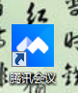
如果电脑安装软件后无法打开，可右键点击桌面“腾讯会议”快捷方式，依次选择属性->兼容性->兼容模式，设置与电脑系统相匹配的的兼容模式运行程序。
点击“腾讯会议”的快捷方式或图标运行程序，看到如下界面即表示安装成功。
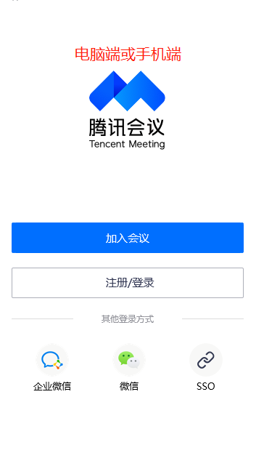
请注意：可以利用微信扫码登录即可，如果您只是被邀请加入某个视频会议，那么您无需登录或注册账 号。请看第三步“参加入一个视频会议“。
第三步：参加入一个视频会议
请您通过视频会议主持人发出的“邀请信息”参加视频会议。如下图:
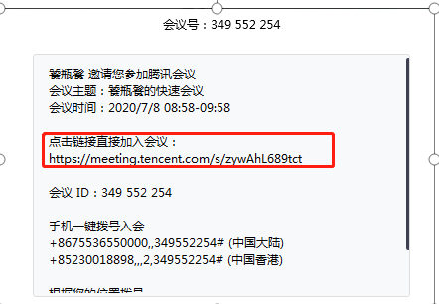
电脑端操作如下：
参会终端安装好“腾讯会议“软件后，再次用网页浏览器打开信息中的“加 会链接”地址，即可自动进入视频会议，加入会议时请根据”腾讯会议“软件的提示给予所需的设置和权限。当看到会场的画面并听到会场的声音表示您已经正常入会。
也可打开腾讯会议软件，如下图填写内容参会：
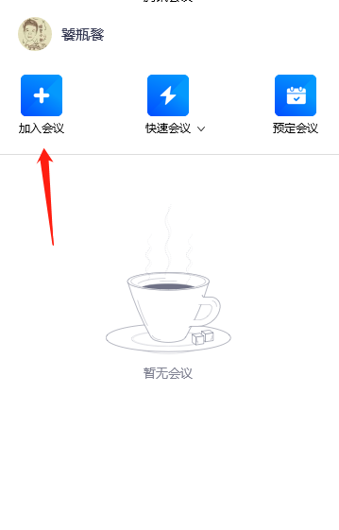
如果没听到声音，请看是否显示下图左下角连接语音图标，请点击并 选择“使用电脑语音设备”
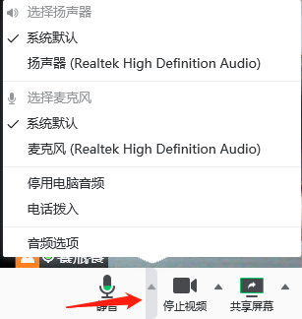
手机端操作：
如果您在微信中接收到参加视频会议“邀请信息”，点击“加会链接”后，请按下图红字部分提示操作。
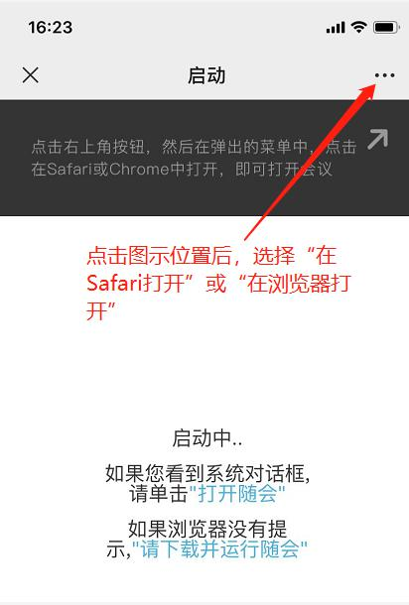
第四步：修改您的参会名称
参会名称请使用您的真实姓名或代表参会的单位名称。以便主持人确认
身份和指定发言 请按图中的红色箭头及文字提示操作修改您的参会名称。
手机版：
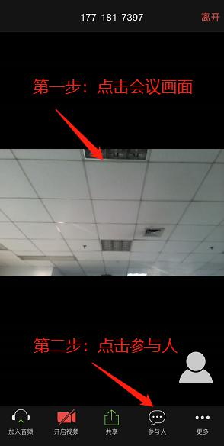
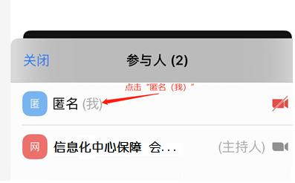
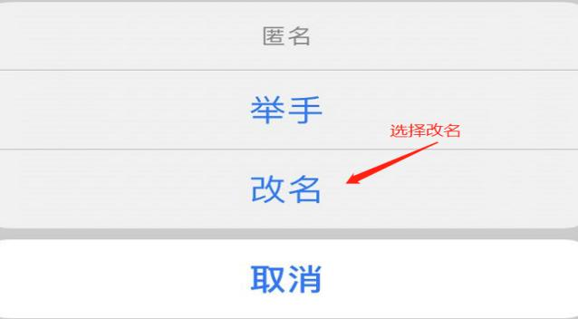

电脑版
点击参会者，开启右半部分，将“匿名..(我)”改名成参会者姓名（或
分会场名）
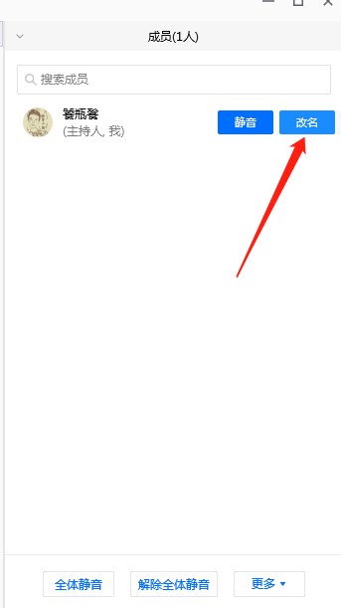
特别提示：
1.各个参会者的网络和终端状况将影响视频会议的效果，可能产生卡 顿或延时甚至断开会议，请确保参会终端可稳定接入互联网。
2.用手机入会时，当您接打电话，切换使用微信或其他手机应用时可能发生断开会议的情况，如发生请您重新点击“入会链接“参会。您可以随时在退出会议或断开会议后重新点击“入会链接”参会，但重新加入会议需要尽快重新设置参会使用的姓名，以便主持人确认身份和指定发言。
3.进入会场后在终端主画面上应出现当前会议焦点发言人画面和本地会场画面，如未出现本地会场画面，请在终端中设置打开本地视频，并注意观察本地会场画面，调整摄像头位置以清晰传送参会者面部画面。

